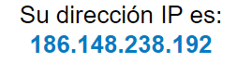

**Mascara de subred de ip publica: 255.255.255.0**

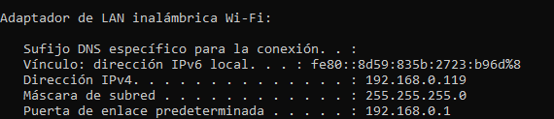



* Ambas IP son IPv4



* Podemos obtener el numero de red y el de host.

